宁波市鄞州中学模拟联合国协会
YZMSMUC
Background Guide│宁波鄞州中学的内部会议 2012 巴黎和会
宁波鄞州中学模拟联合国会议 2012
Ningbo Yinzhou Middle School 2012
Model United Nations Conference
巴黎和会背景指导
1
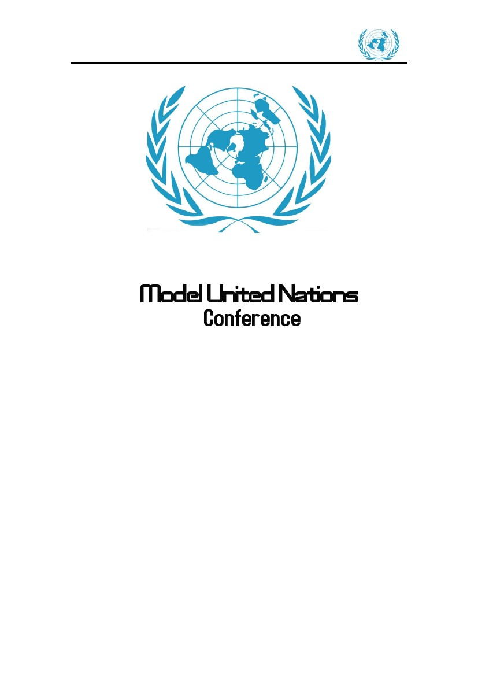
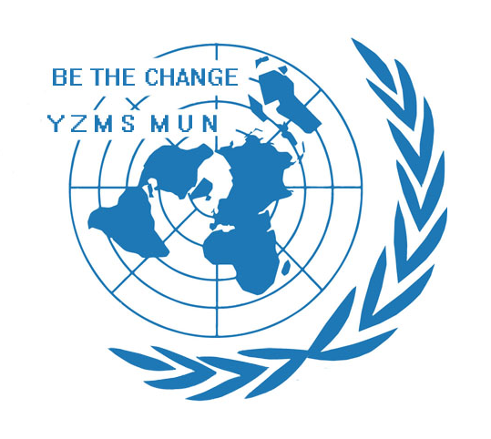
宁波市鄞州中学模拟联合国协会
YZMSMUC
使用许可
宁波鄞州中学的内部会议2012巴黎和会主席团非常重视知识产权的保护。在继续阅读本更新
前，请细阅以下的使用许可及版权说明。
宁波鄞州中学的内部会议2012巴黎和会主席团更新材料版权归属于大会组委会。大会代表及
指导教师可以针对本更新的部分或全部，制作少量的副本，但不得广泛传播或使用于任何大
会准备之外的用途。
本许可不受用于本更新材料内的第三方版权材料。所有制作的副本都不得被出售和转让，并
且必须包括本使用许可的全文。
声明
1. 本更新材料内含有第三方链接。宁波鄞州中学的内部会议2012巴黎和会主席团对于这些
网页内容没有控制，并不对其内容、观点及准确性担负责任。
2. 本更新材料内的选取的第三方材料，包括图片、文字及其他形式，不一定代表宁波鄞州
中学的内部会议2012巴黎和会主席团的观点、意见及声明。宁波鄞州中学的内部会议2012
巴黎和会主席团只是这些信息的传播者，而非作者，并不对其各自内容负有责任。
如果对于本使用许可有任何疑问，请发送电邮至yzmsmun@163.com获得更多帮助。
Background Guide│宁波鄞州中学的内部会议 2012 巴黎和会
2
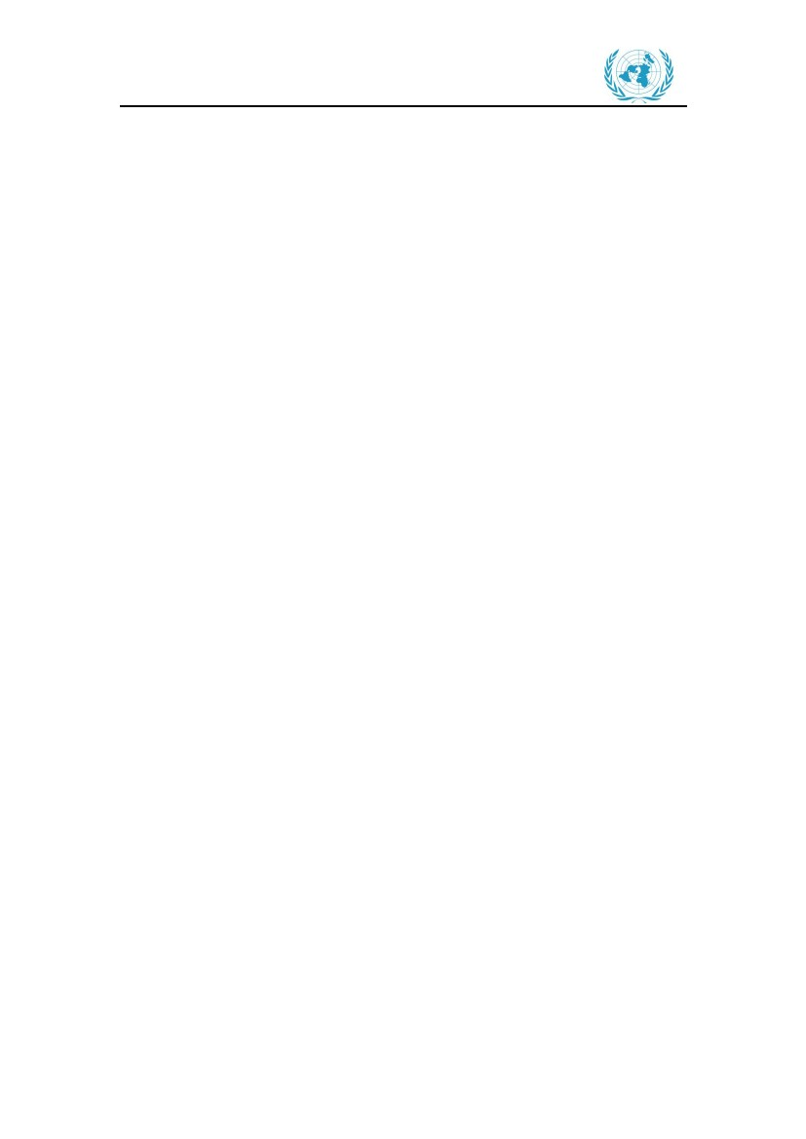
宁波市鄞州中学模拟联合国协会
YZMSMUC
内含：
一、 欢迎信
二、 议题介绍
1. 会议的前奏——一战结束
P.5
P.7
P.10
P.11
P.11
P.4
2. 第一次世界大战对世界局势的影响
3. 和会概况
4. 巴黎和会的筹备经过
5. 巴黎和会局势分析
三、 拓展阅读
1. 文明的交融：第一次世界大战期间的在法华工
2. 山东问题与巴黎和会
四、 代表任务
五、 参考书目
P.14
P.15
P.19
P.19
Background Guide│宁波鄞州中学的内部会议 2012 巴黎和会
3
宁波市鄞州中学模拟联合国协会
YZMSMUC
欢迎信
尊敬的各位代表：
欢迎各位来到宁波鄞州中学的内部会议，这里是宁波鄞州中学的内部会议独立会场——巴黎
和会。本会场是一个历史会场，相信非常规会场的它会给各位的模联历程增加一份趣味。
首先，请各位代表注意，历史会场不是将过去已经发生过的事情系数重现的会场，而是为各
位在历史的基础上发挥自己的才能，为了最大限度地获取国家利益而进行的会议。主席团希望
各位代表能够坚定自己所代表国家、个人的立场，融入会议的气氛。你们所做的每一个决定，
所说的每一句话都代表着国家的利益，希望各位在发表观点时慎重考虑，切记不要动现实中
的个人及民族感情。
作为主席团，我们将会尽力引导各位代表顺利进行会议进程，为各位展现自己的智慧与风度
提供舞台。
本次会议将模拟巴黎和会时的情景，各位代表需要充分的历史知识才能开好本次会议。因此，
主席团希望各代表在会前仔细阅读背景文件，做好充足的会前准备，鼓励各位代表在会前积极与
主席团及其他代表交流沟通，以在会议进程中展现自己的智慧与风采，展示出自己最好的一面。
在此，衷心祝愿各位能够在本次会议中成长进步！
致礼。
宁波鄞州中学的内部会议 2012
巴黎和会 主席团
Background Guide│宁波鄞州中学的内部会议 2012 巴黎和会
4
宁波市鄞州中学模拟联合国协会
YZMSMUC
议题介绍
一、会议的前奏——一战结束
1918 年 11 月 11 日，德国政府代表埃尔茨贝格尔同协约国联军总司令福煦在法国东北
部贡比涅森林的雷东德车站签署停战协定，德国投降。根据协定，德国在 15 天内从法、比、
卢、阿尔萨斯——洛林及莱茵河左岸地区全部撤军，同时从土、罗、奥匈帝国及非洲撤军，
并交出 5 千门大炮、2 万 5 千挺机枪、3 千门迫击炮、1 千 7 百架飞机、5 千台火车机车、15
万节车皮和 5 千辆卡车。六小时后停火生效。《贡比涅森林停战协定》的签订，宣告德、奥、
土、保同盟国集团的彻底战败，第一次世界大战至此结束。
（福煦火车）
1914—1918 年发生的一次国际冲突，使欧洲大部分国家以及俄国、美国、中东和其他
地区卷入战争。交战双方为同盟国（主要为德国、奥匈帝国和土耳其）与协约国（主要为法
国、英国、俄国、意大利、日本，1917 年起还有美国）。战争以同盟国的失败告终。
至 1910 年，欧洲主要国家结成两个潜在的敌对联盟，以德国和奥地利为一方，法国、
Background Guide│宁波鄞州中学的内部会议 2012 巴黎和会
5
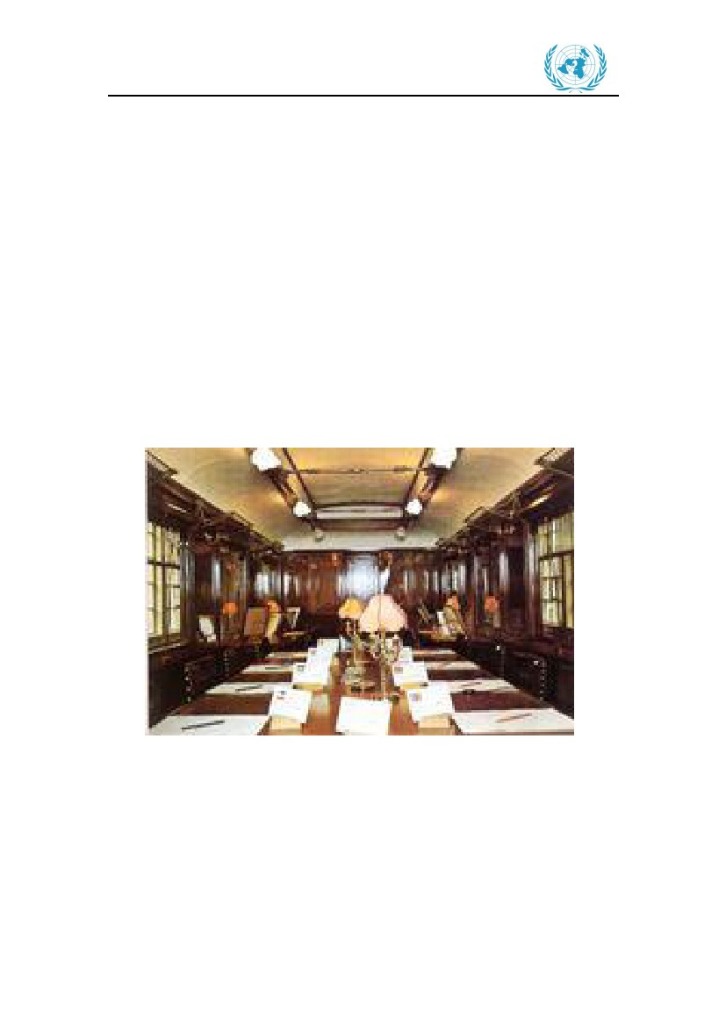
宁波市鄞州中学模拟联合国协会
YZMSMUC
英国和俄国为另一方。1914 年 6 月 18 日，一名塞尔维亚民族主义分子在萨拉热窝刺杀了奥
地利的斐迪南大公。随即发生了一系列威胁、最后通碟和军事动员，8 月中旬终于在两个联
盟间爆发了全面战争。
德国长期以来准备在两条战线上进行陆地战，即西线反对法国，东线反对俄国。在西线，
其军队迂回绕过法国主要防御部队，向西穿过比利时南下，从而使英国由于烙守条约义务而
参战。德军向南直扑巴黎。法国得到英国远征军增援，到 11 月才沿埃纳河稳住防线，虽使
巴黎幸免被占领，但却使这一战争在法国领土上进行。由于现代大炮和机枪的巨大大力，战
争迅速转为消耗战，西线出现了僵局，1916 年索姆河与凡尔登的多次战役以及 1918 年初德
国的大规模反攻均未能打破这一局面。
在东线，1914 年俄国早期的反攻深入东普鲁士、德属波兰和加利西亚，但至年底，俄
军被德奥部队截祝 1915 年 5 月在德军一次惊人的反击中俄军被赶回本国领土。虽然俄军又
发动几次反攻，死伤惨重，却无法突破德方防线或占领德国领土。
其他战场虽在主战场边缘，却也战斗剧烈。其中包括加利波利和达达尼尔；高加索和波
斯；美索不达米亚和埃及；的里雅斯特西北的伊松佐河谷。
在海上，只有德国和英国拥有实力强大的舰队。英国试图封锁德国，切断它从海夕、运
输粮食与物资的海上通道。为了报复，德国使用它的最新武器——潜艇，以阻断英伦三岛的
海上供应线。德国的无限制潜艇战。最后促使美国于 1917 年参加对德战争。最主要的海上
交锋亦即世界海战史上最大一次海战，是 1916 年 5 月英德两国舰队间的日德兰战斗，但未
分胜负。
俄国作战不力，伤亡惨重，引起国内广泛：不满，导致俄帝国于 1917 年初垮台以及同
年、11 月间布尔什维克革命获得胜利。在列宁的命令下，俄国于 11 月 26 日单方面停战。
个月后同德国签汀正式和约，退出战争。 军从东线撤往西线，德、企图打破僵局，但因美军、
抵达法国，将其力量抵销。
1918 年秋，同盟国境况迅速恶化，奥匈帝国因军事失利以及俄国革命所激发的民族起
义的震撼，10 月间实际上已解体。德国对西线的大反攻遭到失败。协约国军队到 1918 年 10
月收复了德军占领的法国领土及比利时部分地区。德国军队士无斗志，民心涣散，在广泛的
政治骚乱中，德皇威廉二世于 11 月 9 日退位。11 月 11 日，德国与协约国签订。《贡比涅森
林停战协定》，第一次世界大战结束。
Background Guide│宁波鄞州中学的内部会议 2012 巴黎和会
6
宁波市鄞州中学模拟联合国协会
YZMSMUC
二、 第一次世界大战对世界局势的影响
这是 1914 年一战爆发前的欧洲局
势图,其中德国奥匈帝国,奥斯曼土耳
其帝国,沙皇俄国四大帝国并立。其中,
德国、奥匈帝国结成同盟国,他们在战
前所处的地理位置,东临沙俄,西邻法
国,这严重限制了他们的发展空间。再
加上奥匈帝国与俄国在巴尔干问题上
矛盾已久,德国通过第二次工业革命发
张迅速,开始垂涎于英国、法国这些老
（欧洲地理格局的变迁）
牌资本主义国家的霸主地位和他们手中
广阔的殖民地。因此,由于帝国主义内部经济政治间的发展不平衡,以德奥为首的同盟国集团
和以英法俄为首的协约国集团剑拔弩张,一战不可避免地爆发了。
Background Guide│宁波鄞州中学的内部会议 2012 巴黎和会
7
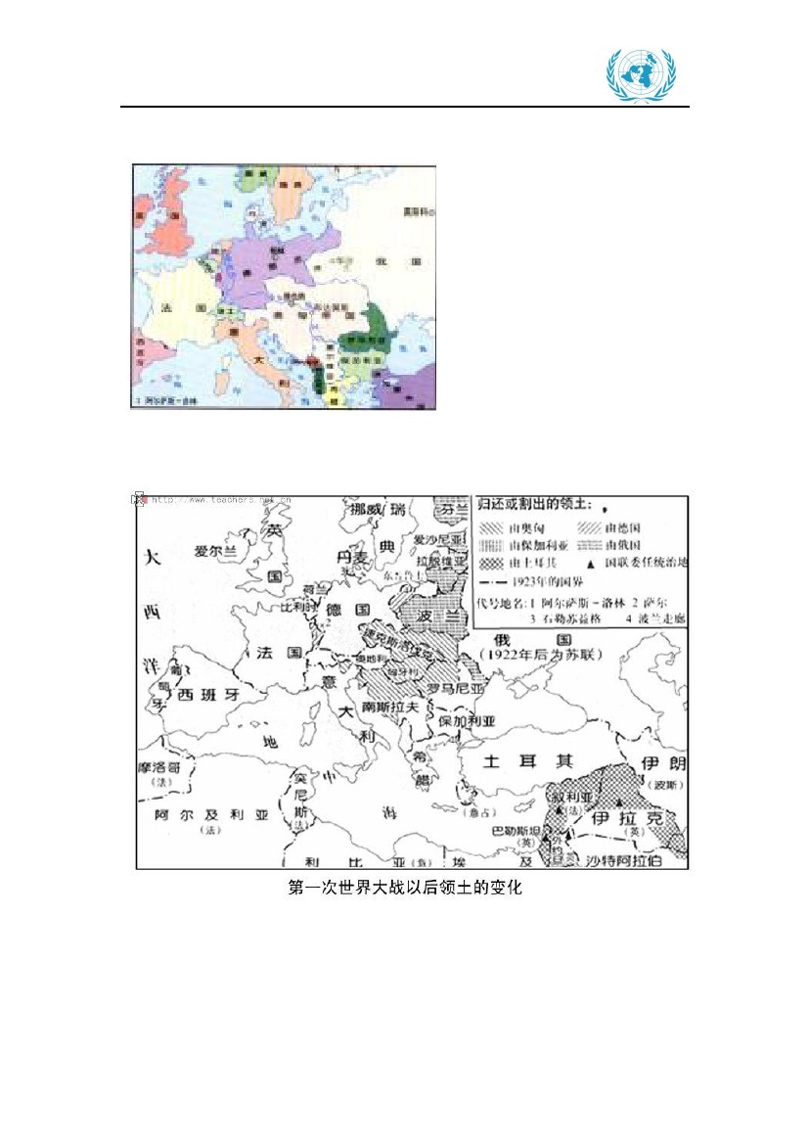
宁波市鄞州中学模拟联合国协会
YZMSMUC
本图展示了一战结束之后欧洲版图的变更。战前四大帝国崩溃。沙皇俄国演变成了苏
维埃俄国,并且分离出了爱沙尼亚、拉脱维亚、立陶宛波兰等国;奥匈帝国裂为匈牙利,奥地
利,捷克斯洛伐克,南斯拉夫和波兰的一部分。奥斯曼土耳其帝国演变成了一个资产阶级共和
国—土耳其共和国。德意志帝国崩溃，并失去了但则和波兰走廊给波兰。在战胜国一方，罗
马尼亚及奥地利得到了奥匈帝国的部分领土，而法国则收回了普法战争中失去的阿尔萨斯—
—洛林，丹麦则收回了部分在 1864 年与德战争中失去的领土。
此图十分明显地传达出了一个信息，一战使得欧洲的格局发生了天翻地覆的变化。首
先，一战以后，那种领土非常辽阔，统治或支配众多民族的大帝国在欧洲历史上不复存在。
其次，一战引起了民族主义的热潮，欧洲相继建立起了如捷克、拉脱维亚、立陶宛等新型民
族国家。更为重要的是，十月革命一声炮响，一个崭新的社会主义国家—苏维埃俄国诞生了。
这使得一些受压迫的民族、国家看到了希望。
战争对世界的影响
1.英法意三国遭到重创
第一次世界大战给英国经济以沉重打击。战争期间，英国阵亡官兵 94 万人，损失商船近
70％，军费开支达 100 亿英镑，三分之一的国民财富消耗在战场上。法国战时损失物资亦达
6000 亿马克，在与德军作战时工业基础遭到严重破坏。这两个国家，战前经济发达，资本
主义基础良好。但由于战争的创伤过于深重，他们只好向美国巨额借款，由战前的债权国沦
为战后的债务国。意大利起先工业基础就不如英法两国优越，因此战后更加是负上累累债痕。
虽然此三国是大战的战胜国。但严重的债务造成他们的经济陷入长期的衰退之中。再加上奥
匈帝国、德国的战败，以欧洲为中心的格局受到挑战。英国的世界霸主地位开始动摇。
2.一批新兴的资本主义国家开始兴起，其代表是美、日两国。
战后美国已成为世界上最大的债权国和最大的资本输出国。美国的国外投资从 1913 年
的大约 20 亿美元增加到 1930 年 150 亿美元，其中 30％投放在欧洲。到 1919 年协约国欠美
国债务 100 亿美元，其中英国向美国借了大约 40 亿，法国向美国借了 30 亿，全世界共有
20 多个国家欠了美国的债务。美国的黄金储备大为增加， 1913 年的 7 亿美元增加到 1921从
年的 25 亿，到 1930 年再增加到 45 亿，世界黄金储备量的 40％已在美国手里。英国的黄金
储备量从 1913 年的 2 亿美元到 1921 年只增加到 8 亿。国际金融中心开始从伦敦转向纽约，
美元在世界货币中的地位上升，英镑地位开始下降。
Background Guide│宁波鄞州中学的内部会议 2012 巴黎和会
8
宁波市鄞州中学模拟联合国协会
YZMSMUC
第一次世界大战也使日本获得了异乎寻常的畸形发展。它利用“大战的天赐良机”，不
尽抢占了德国在远东地区的岛屿，占领了中国山东，而且几乎独占了中国东北的市场，其趁
英、荷、法忙于战争，加紧向其殖民地进行经济渗透。俄、英等协约国的大量军需订货也大
大刺激了日本经济。由于德国实施潜艇战，协约国船只遭到打击，日本海运业首先发展起来。
海运业又带动了其他行业，工农业生产空前活跃起来，兴办企业投资越来越狂热化，公司利
润成倍激增。大战期间，对外贸易增加 4 倍，银行资产增加 2 倍，各项生产平均增长 1 倍。
1914 年至 1919 年工业总产量实增 1.8 倍，其中尤以造船和海运最为突出。短短几年内，日
本由农业国变成工业国（不过其工业化水平和技术水平仍不高）由外贸长期入超变成出超，，
由债务国变成债权国。1914 年至 1919 年日本国际收支顺差额累计为 30 多亿日元，除抵偿
日本战前所欠外债 17 亿日元外，还购买英、法、俄国战时公债和贷给外国 27.7 亿日元。
3.奥匈帝国解体
一战中，由于奥匈帝国的军队战场不利，国内矛盾激化，民族主义盛行，奥匈政府对
全国的控制力下降，最终导致了这一庞大帝国的解体。在一战中，四大帝国覆灭，标志着一
个新的时代的开始。
4.苏俄政府成立
一战后期，沙俄国内反战情绪激烈，各种矛盾激化，最终导致了资产阶级领导的二月革
命的爆发，推翻了沙皇政府，在前线督战的尼古拉二世被迫退位，一个新的资产阶级政府建
立起来。但是新政府却不能代表人们的愿望，它依旧派军队积极参与一战。因此，在无产阶
级革命家列宁的领导下，十月革命爆发，世界上第一个社会主义国家成立。十月革命的胜利，
为国际无产阶级树立了斗争的榜样，开辟了无产阶级革命的新时代。同时，它也为殖民地、
半殖民地人民的民族解放运动提供了强大的思想武器和实践指导力量。
5.第一次世界大战促进了殖民地半殖民地国家和民族的觉醒
由于战争期间，帝国主义宗主国忙于互相撕杀，暂时放松了对殖民地半殖民地的控制，
它们的民族工业得以乘隙发展，民族资产阶级和无产阶级的队伍也随之壮大起来，成为反对
帝国主义的重要的政治力量和社会力量。帝国主义国家还从殖民地大量征兵，这就促使殖民
地的人民熟悉了军事技术装备和革新的机械，他们返转过来又利用学到的本领去反对殖民统
治者。列宁说：“帝国主义战争也唤醒了东方，把东方各族人民卷入了国际政治生活。”中
国的“五四”运动、印度的“非暴力不合作运动”、土耳其的“凯末尔革命”等等，说明：
Background Guide│宁波鄞州中学的内部会议 2012 巴黎和会
9
宁波市鄞州中学模拟联合国协会
YZMSMUC
“在当代革命中，东方各民族为了不再仅仅充当别国发财的对象而参与决定世界命运的时期
到来了。”
6 德国虽然战败，但元气尚存
德国通过第二次工业革命，工业迅速发展展。其经济成就已赶超英法，仅此于同样是后
起之秀的美国。虽然，德国在一战中战败，巴黎和会之后，割地赔款，失去了 13%的国土，
10%的人口，16% 的煤产地，半数的钢铁工业，以及所有的海外殖民地。但是由于一战战火
未波及德国本土，因此德国的工业体系依然完好，元气并未大伤，只要有资金支持，其经济
可以在较短时间内恢复。
三、和会概况
巴黎和会，1919 年 1 月在巴黎凡尔赛宫召开的会议。
1918 年 11 月，第一次世界大战宣告结束。1919 年 1 月，胜
利的协约国集团为了解决战争所造成的问题，以及奠定战后的和
平，于是召开巴黎和会。这个和会因为战败国和中立国均未获邀请
(巴黎和会)
参加，所以这是胜利国举行的和会，而胜利国又有大小之分别，它又是个大国操纵的和会。
分别由美国总统威尔逊、英国首相大卫·劳合·乔治、法国总理克列孟梭主导了和会的进行。
和会上签订了处置战败国德国的凡尔赛和约，同时还分别同德国的盟国奥地利、匈牙利、
土耳其等国签订了一系列和约。这些和约和凡尔赛和约构成了凡尔赛体系，确立了一次大战
后由美国、英国、法国等主要战胜国主导
的国际政治格局。会议通过领土分配及赔
款等措施重塑现实政治格局，遏制德国及
苏维埃俄国等战败国及共产国家，但与此
同时通过筹组国际联盟来企图建立理想的
国际外交规范。

(路易十四大王宫的镜子大厅内正在举行的巴黎和会全体会议)
参加巴黎和会的有二十七国,各国代表有 1000 多人，其中全权代表 70 人。和会及后续
的活动先后完成对各战败国的和约，其中对德和约的凡尔赛条约最为重要，对日后的国际关
系有着深远的影响。
Background Guide│宁波鄞州中学的内部会议 2012 巴黎和会
10
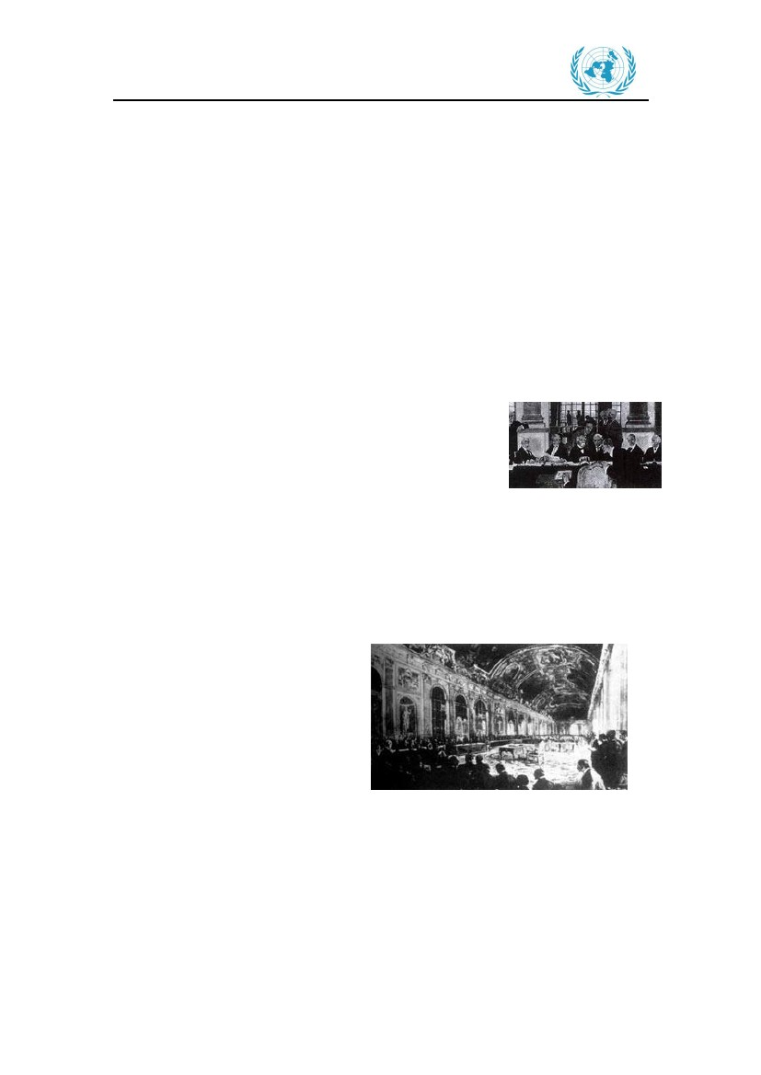
宁波市鄞州中学模拟联合国协会
YZMSMUC
四、巴黎和会的筹备经过
早在战争期间，美国总统威尔逊即授命其助理豪斯组成专门机构研究战后和会问
题。英国外交部也组织一批专家探讨一旦大战结束英国对和会的对策。1918 年 1 月，
威尔逊提出十四点原则后，豪斯到达巴黎，与法、英、意等国政府首脑就召开战后和
会问题进行磋商。1919 年 1 月 13～17 日，英、法、美、日、意五国举行巴黎和会准
备会议，背着多数国家制定了和会的议事规则。规定英、法、美、日、意五大国为有
“普遍利益的交战国”，可参加和会的一切会议。比利时、中国、塞尔维亚等国为有
“个别利益的交战国”，只能出席与其本国有关的会议。玻利维亚等与德国断交的国
家，只在五大国认为有必要时，才得以用口头或书面陈述意见。议事规则还限定各国
出席会议的全权代表的名额，五大国各 5 名，比利时、 塞尔维亚、巴西各 3 名，中
国、波兰等国各 2 名，共计 70 人。
五、巴黎和会局势分析
巴黎和会，是一场帝国主义国家间的分赃会议，其始终受
到几个帝国主义大国的操控。在会上，这些大国的代表可谓是
费尽心机，尽可能地使得自己国家的利益得到最大化。因此，
在他们之间，展开了一轮轮精彩的博弈。
法国，派出的全权代表是总理克里蒙梭。其为人强硬，是 （三巨头：劳合•乔治，克里蒙梭和威尔逊）
法国国内最著名的激进派领袖。1870 年普法战争中，法兰西惨败，被迫签订《法兰克福和约》，割
去工业重镇阿尔萨斯——洛林，赔款 50 亿法郎。而且，普鲁士国王还率大
军进驻法国凡尔赛宫，在这里宣布自己的王朝战争取得全面胜利，并加冕为
德意志帝国皇帝。这是每一个法兰西人的奇耻大辱！像克里蒙梭这种对德态
度向来强硬的政治家，又怎能忘记这样的耻辱。所以，这次首相受政府所托，
参与巴黎和会，就是要向德国人讨回普法战争中欠下的血债！在同一个地点，
让德国人尝尝失败的滋味。在和会的开幕词中，法国总统就尖锐刻薄地讽刺
德国“生于不义，自当死于耻辱”。作为法方的全权代表，克里蒙梭自然要遵 （克里蒙梭）
守这一原则。因此，他始终主张对德采取严厉的制裁措施，并肢解德国。因为，法兰西此时还
想重登拿破仑一世时期的欧洲大陆霸主地位。必须予德国这一强有力的对手以毁灭性的打击.
Background Guide│宁波鄞州中学的内部会议 2012 巴黎和会
11
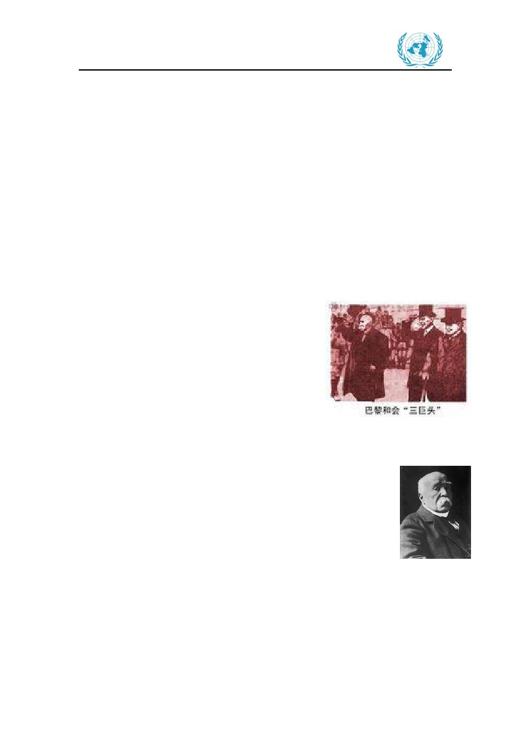
宁波市鄞州中学模拟联合国协会
YZMSMUC
美国，派出的全权代表是总统伍德罗·威尔逊。他少年时代就醉心于政治，
曾获霍普金斯大学政治博士学位，是美国“学术地位最高”的一位总统，而且
曾担任普林斯顿大学的校长。也许是有上述这些经历，威尔逊口才极好，
言语动人，极具迷惑性，被称为政坛上的“百灵鸟”。美国，在第二次工
业革命时抓住历史机遇，再加上其对外政策自首任总统华盛顿起就奉行
“孤立主义”，即不插手西半球以外的事务，因而其发展速度极快，迅速
（伍德罗·威尔逊）
赶超英美等老牌主义国家。到战前，其工业生产总值已居世界第一位。又由于一战中的大发横
财，巴黎和会前的美国，已成为世界最大债权国和最大的资本输出国，因此，美国已不再满足
现在的国际地位，他希望依靠自己的经济实力成为世界霸主。虽然说，国内依然有许多持“孤
立主义”的反对者，但是威尔逊总统还是希望用美国的经济实力为后盾，凭借自己的口才为自己的
国家献上一顶世界霸主的桂冠。他为会议准备的“十四条原则”看似是宣扬世界和平的理论，实则是
为美国的称霸铺平道路。
日本，派出的是以西园寺公望和牧野伸显为首的代表团。名义上，西园寺公望
是首席代表，可是实际上代表团是由牧野伸显指挥的。在一战期间，日本趁西
方列强忙于欧洲作战而无暇东顾的机会，趁机抢占了德 国在太平洋地区的所
有岛屿以及中国的山东等，并就山东问题与中国北洋政府签订了“二十一条”
（民国称《民四条款》。日本方面认为，欧洲离日本遥远，日本亦无利可图）
(牧野伸显)
因而对欧洲问题大可不必过于在意。此次，代表团奉天皇、政府之命来到
巴黎，其目的就是通过外交手段，获取西方列强的支持，使得日本在远东的利益合法化。在会
上，日本方面就山东问题与中国代表团起了激烈的争执。
英国，派出的全权代表是首相劳合·乔治。作为世界霸主，大英帝国在欧洲
大陆事务上一贯采取的措施就是均势战略。大英帝国最希望看到是，在欧洲大陆
上，各国形势总体均衡，没有出现一霸独强的现象。这样，日不落帝国的霸主地
位才能得以巩固。大英帝国起先与法兰西结成联盟与德抗争，就是看到德锋芒太
盛,威胁到了帝国的霸主地位,而出来维持欧洲大陆之均势的。因此,英国绝不能容
忍对德采取极端的惩罚措施，然后一个新的欧洲大陆霸主登上历史舞台。因此，
（劳合·乔治）
此次劳合•乔治首相受政府所托来到巴黎，就是要尽全力维持欧洲大陆的均势。
Background Guide│宁波鄞州中学的内部会议 2012 巴黎和会
12
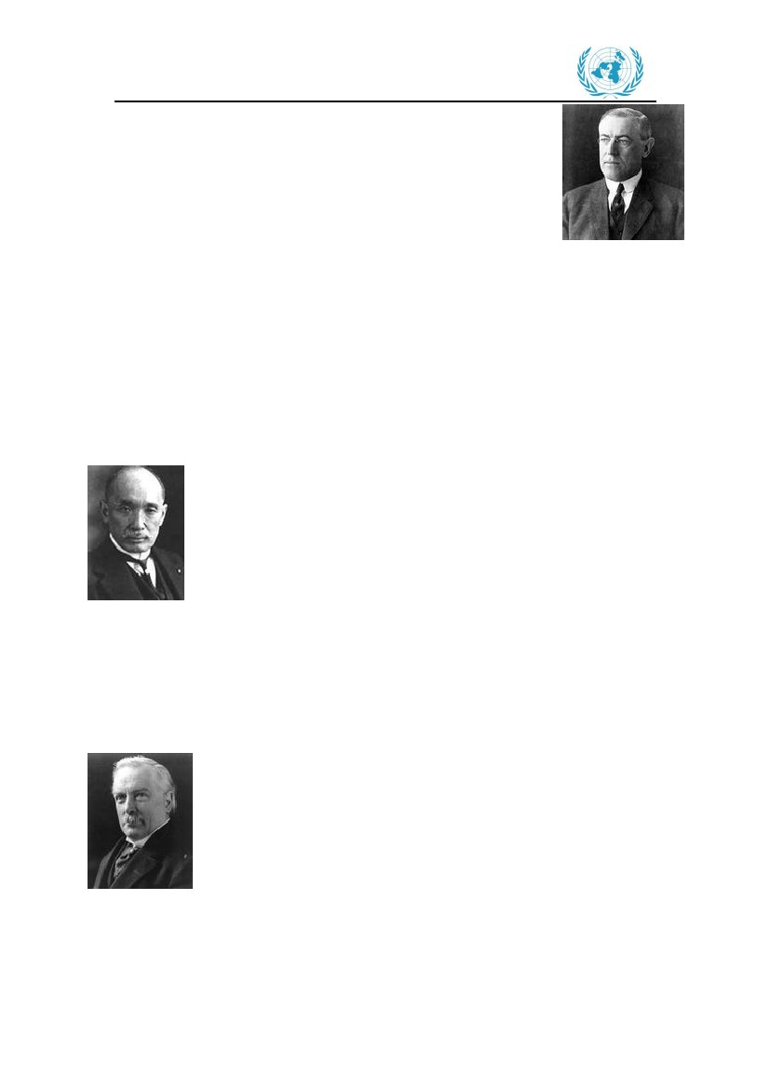
宁波市鄞州中学模拟联合国协会
YZMSMUC
Background Guide│宁波鄞州中学的内部会议 2012 巴黎和会
13
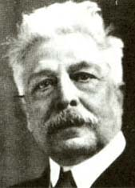
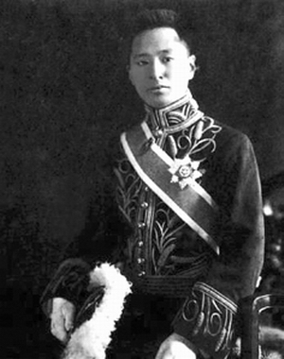
意大利：其派出的全权代表是首相奥兰多。意大利认为，战争中的70万意大利死者与120亿
里拉的财政赤字是十分庞大的付出，理应得到赔偿。此次奥兰多首相参加和会，其使命就是
努力通过外交谈判的手段争取尽可能多的领土控制权（即殖民地）以弥补其损失。但是，意
大利在一战中的表现实在令人咋舌。一战爆发前，意大利与德奥两国站在统一战线上，属于
同盟国集团。战争爆发后，基于削弱德国力量的考虑，英法两国通过许诺战后利益的方式，
促使意大利倒戈，投向同盟国的怀抱。但是，由于本身实力较弱，意大利的到来并未给协约
国集团带来力量的增加，在大战中，意大利也表现平平。因此，英法两国看不起这个盟友，尤
其是它三心二意的行为。所以，意大利希望通过外交手段让英法两国兑现战时许下的承诺，可
谓困难重重。
（奥兰多·维托里·埃玛努埃莱）
当然，除一些大国外，一些获得胜利的弱小国家也想在和会上得到应有的权利。

(顾维钧)
中国：其派出的是以中华民国政府外交总长陆征祥为首，整合南北方
外交精英的五人代表团。在这个代表团中，才能最为出众的当属驻美
公使顾维钧。这次中国代表团受中华民国政府所遣来法的使命是依靠
自己一战战胜国的地位，力争将德在山东的权利收回。按理来说，作
为战胜国的中国提出此点无可厚非，但这将与企图控制太平洋的日本
发生激烈的冲突。双方将在会场上展开博弈。
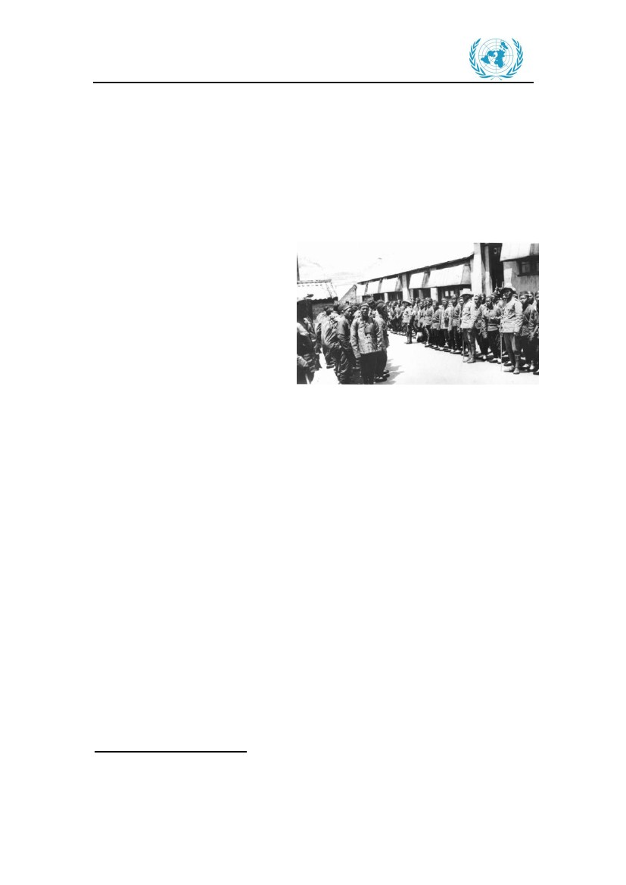
拓展阅读
文明的交融：第一次世界大战期间的在法华工（节选）1
1914 年一战爆发，中华民国北洋政府高级官员梁士诒就敏锐的觉察到，这场世界大战
是中国的大好机会，力主中国加入协约国一方。袁世凯先是准备派兵参加欧战，但日本害怕
中国参战将使战后中国的国际地位增强
不利日本在华利益。在日本的蛮横威胁
下，梁士诒不得不改变策略。在一战期
间，共有 14 万中国人作为劳工被派往欧
州去作战争勤务。这些“华工兵团”在
战争前线挖战壕，修工事，每天报酬仅
仅 5 法郎，并先后有 2 万多人被德国的
炮火炸死在战场上。
（不该遗忘的一战华工）
协约国联军总司令福熙称赞华工：“是第一流的工人，也是出色士兵的材料。他们在
现代炮火下，可以忍受任何艰难，保质保量地完成各种任务„„提供的援助弥足珍贵。”1918
年美国出版的《中国学生月刊》则写道：“一战赴法华工乃中国派往世界的信使，他们回国
后将成为传播欧洲文明最有力和最有效的桥梁。”同时，他们也把中国的太极拳传到了欧洲。
也有人这样评价：“一战后中国在巴黎和会的地位，不是外交家在辞令中争来的，而是被中
国人轻视被外国人践踏的华工用血肉之躯争来的。”
1
作者 徐国琦
Background Guide│宁波鄞州中学的内部会议 2012 巴黎和会
14
宁波市鄞州中学模拟联合国协会
YZMSMUC
宁波市鄞州中学模拟联合国协会
YZMSMUC
山东问题与巴黎和会
日在法国巴黎正式召开。
此时中国人民期待以战胜国的身份改变半殖民地的国际地位，收回被帝国主义侵占的主
权，特别是山东权益。但是，在英、美、法、日、意五国，特别是在美、英、法三国的操纵
下，和会变成了帝国主义掠夺战败国、重新瓜分殖民地的分赃会议。中国虽然也以战胜国的
资格参加了会议，但帝国主义列强仍然把中国当作殖民地，放在被分割的地位。当时中国的
民族资产阶级和知识分子中的一些人，对巴黎和会抱有幻想，特别是被美国所谓的“反对秘
密外交”、“保护弱小民族”的欺骗宣传所迷惑，希望在巴黎和会上能够收回中国丧失的各
种权利。而且当时国人均认为“山东问题，关系我国之存亡，为我国所必争”，故在中国代
表向巴黎和会提出的三项要求中，其中一项特别提出，归还在大战期间被日本夺去的德国在
山东的各种特权
山东问题，由来已久。1897 年，德国强占胶州湾后，把山东划为它的势力范围。德国
在山东殖民经营的成功，刺激着日本对山东的野心。特别是中日甲午战争以后德国与俄、法
两国迫使日本将辽东半岛“交还”中国，更使日本耿耿于怀。况且，山东为日本近邻，土地
肥沃，物产丰富，水陆交通便利，早已成为日本阴谋夺取的对象。1914 年第一次世界大战
爆发后，德、意、奥和英、法、俄两个帝国主义集团在欧洲战场上互相厮杀，无暇东顾，暂
时放松了对中国的侵略和掠夺。这对于蓄谋已久夺取山东并进而扩大对中国侵略的日本来说，
是一个极好的机会。日本“当机立断”，走上了战争之路。当时日本报刊大肆煽动战争狂热，
大谈山东的军事价值，说它有很多未开发的资源，又是通往北京的“捷径”，可以以山东为
根据地，谋求向外进行经济扩张。日本极力渲染三国干涉还辽以来日、德两国间的种种新仇
旧恨，攻击德国破坏远东和平，为日本出兵山东制造舆论。
第一次世界大战爆发的第二天，日本政府就以“英日同盟”为借口发表宣言，声明它将
采取“必要措施”。与此同时，日本政府积极进行侵略中国的备战活动。它暗中发布了战争
动员令，组成了海军第二舰队，并集中了陆军 5 个师团的兵力，准备入侵山东，夺取德国在
山东的一切殖民权益。
1914 年 8 月 23 日，日本正式对德宣战。日本对德宣战，并不单单是为了夺取德国的胶
2
第一次世界大战结束后，作为欧战结束后的和平会议——巴黎和会于 1919 年 1 月 18
2
摘自 山东省情网，有删节
Background Guide│宁波鄞州中学的内部会议 2012 巴黎和会
15
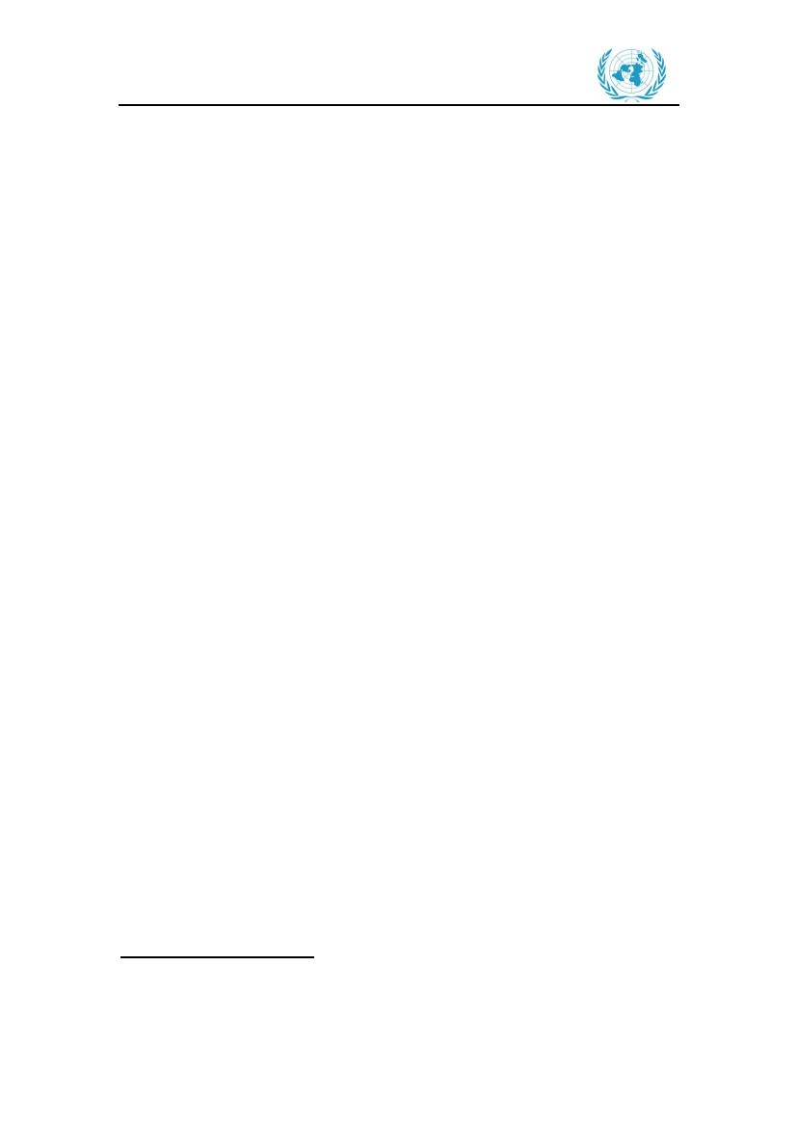
宁波市鄞州中学模拟联合国协会
YZMSMUC
州湾租借地，其真正目的，是借此夺取山东全省，然后再以山东为基地，北上华北，南侵中
原，进而独霸全中国。
德国由于正忙于欧洲战场，自知难以保住在山东的侵略势力，便扬言愿意把胶澳“交还”
中国，企图拉拢中国政府共同对付日本。但是袁世凯此时正企图争取日本对他称帝的支持，
竟然完全屈服于日本的压力，放弃收回胶州湾的拟议，坐等日本侵吞。
1914 年 9 月 2 日，日本以对德宣战为名，出兵山东。11 月 7 日，德国战败投降，日英
联军占领青岛。
1915 年 1 月 7 日，北京政府外交部照会英、日两国公使：“现在战争已终，双方交战
国之军事设施已完全解除，自无使用龙口及胶州湾附近一带为行军地点之需要，所有前此本
国划出该区域之通告，自应声明取消，回复原状。要求留驻胶济铁路沿线及龙口、青岛间的
日军撤退至胶澳租借地范围之内。”由于日本此时已酝酿新的侵略计划，所以始终不肯撤兵，
有意制造“山东悬案”。
1915 年 1 月 18 日，日本驻华公使日置益向袁世凯当面递交了臭名昭著的“二十一条”
要求，日本已摸透了袁世凯急于称帝的心思，为了诱使其订立条约，日置益递交“二十一条”
时露骨地说：“中日悬案解决，中日两国亲善关系加强，日本政府希望大总统高升一步。”
在日本的威胁利诱下，袁世凯政府完全屈
服。于 5 月 9 日上午派外交次长曹汝霖到日本
公使馆交付了答复书，除第五项“容日后协商”
外，其余各项全部“执行应诺”。
袁世凯接收“二十一条”的消息传出后，
群众愤怒地将 5 月 9 日定为“国耻日”，掀起
（二十一条）
了一个大规模的反对日本侵略、反对袁世凯卖
国行径的群众运动，沉重打击了日本帝国主义及北洋军阀，迫使“二十一条”要求未能付诸
实施。
日本为了使其霸占山东的既成事实得到国际公认，施展了种种外交手段。1917 年初，
日本先后与英、法、俄、意缔结密约。四国支持日本承袭德国在山东的权利。同年 11 月，
日本又与美国签订了《蓝辛石井协定》，协定明确规定：“合众国承认日本于中国有特殊之
利益，而于日本所属接壤地方，尤为其然。”这样，各帝国主义列强，从各自的利益出发，
Background Guide│宁波鄞州中学的内部会议 2012 巴黎和会
16
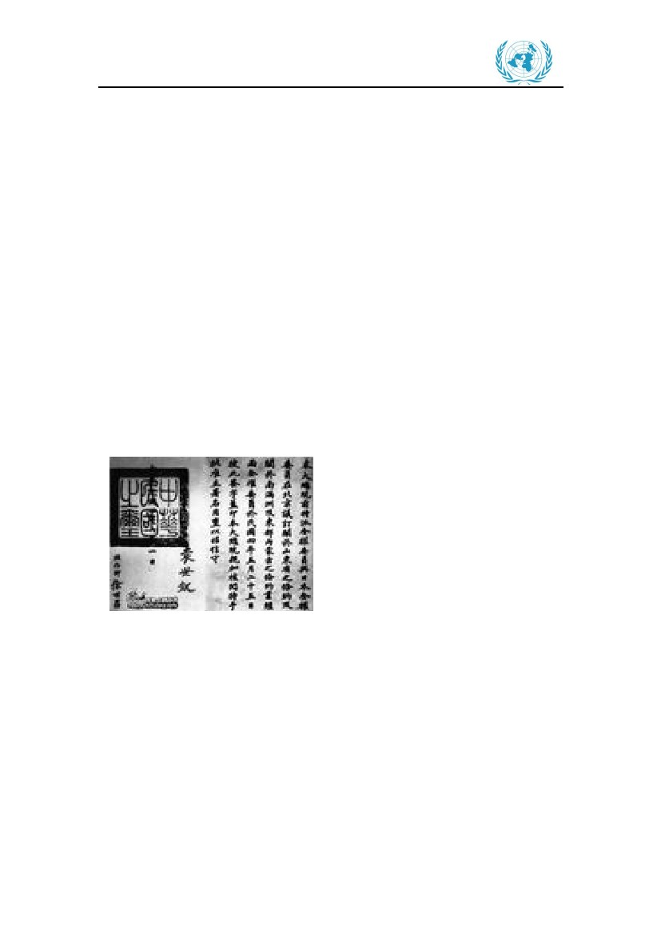
宁波市鄞州中学模拟联合国协会
YZMSMUC
在重新瓜分世界势力范围的基础上，以牺牲中国的民族利益为条件，与日本达成协议，支持
了日本对山东的非法占领，从而使日本承袭德国在山东的殖民特权，在国际上有了所谓“法
律”依据。后来，日本又利用段祺瑞政府进行内战，急需军费之机，向段祺瑞政府建议中日
合办济顺（济南—顺德）、高徐（高密—徐州）铁路，由日本借款 2000 万日元。段祺瑞为了
取得日本的借款，加强其军事实力，竟然完全同意。1918 年 9 月 28 日，与日本在北京签订
了高徐、济顺二铁路借款预备合同。同时，中日双方还举行了关于山东问题的秘密换文。巴
黎和会于 1919 年 1 月 18 日正式开幕。此次会议除了讨论对战败国的制裁、赔偿等问题外，
各国的在华利益也是会议议程之一。
附录
威尔逊的十四点建议具体如下：
•
•
•
公开的和平条约应该以公开的方式缔结而成。
在各国领海以外的大洋和水域，有绝对的航行自由，不管是在平时或战时都一样。
尽最大可能地消除经济障碍，并在所有同意接受和平及协同维持和平的国家之间建立平
等的贸易条件。
•
•
•
•
互相充分的保证各国的军备减少到符合保卫国家内部安全的最低程度。
各国对各殖民地的权利的主张，应该做自由，开明和大公无私的调整。
撤退现在在俄罗斯领土上的所有军队。
在比利时的占领军应该撤退，其领土应该恢复，并不得企图限制她与其他自由的国家同
样地享有主权。
•
•
•
•
法国全部的领土应该获得自由。被侵占的法国地区应该归还。
意大利和原奥匈帝国的疆界必须依照民族特性加以清楚的确定。
东欧人民按照民族自决原则建立独立国家。
罗马尼亚，塞尔维亚及门的内哥罗独立。同时巴尔干诸国的政治及经济的独立和领土的
完整应透过国际条约予以保障。
•
•
•
奥斯曼土耳其帝国各民族自决前途。
波兰独立，并获得波罗的海出海口。
建立国际联盟以保证国际秩序。
凡尔赛和约
疆界的决定
•
在 1918 年 11 月 11 日停战时，就割让阿尔萨斯和洛林给法国，恢复法国在普法战争前
Background Guide│宁波鄞州中学的内部会议 2012 巴黎和会
17
宁波市鄞州中学模拟联合国协会
YZMSMUC
的疆界。
•
•
•
•
•
•
•
•
北石勒苏益格经过公投，回归丹麦。
承认波兰独立，并给予波兰海岸线。把原属波兰的领土归还，包括西普鲁士、波森省、
但泽由国际联盟管理，称为但泽自由市。
割让欧本及马尔梅迪给比利时；克莱佩达地区给立陶宛(1923 年)。
萨尔煤矿区由法国代管 15 年，然后由公民投票决定其归属。
德国承认奥地利独立，永远不得与它合并。
承认卢森堡的独立。
归还在山东的权益给中国；但后来因为二十一条的关系，则转交到日本。这触发了五四
部分东普鲁士及部分上西里西亚；东上西里西 亚予捷克斯洛伐克。
运动，拒签《凡尔赛和约》。中国于 1919 年宣
布与德国的战事结束，并于 1921 年与德国另签和约。
•
•
•
•
•
•
•
•
所有海外殖民地被战胜国分配。
军事上的限制
莱茵河西岸的领土（莱茵兰）由协约国军队占领 15 年，东西岸
陆军被限制在 100,000 员以下，并且不得拥有坦克或重型火炮，
海军员额限制在 15,000 员以下，船舰方面只能有 6 艘排水量 10,000 吨战列舰、6 艘巡
不得组织空军。
不得进出口武器。
不得生产、储存化学武器。
为了限制接受军事训练的人数，废除征兵制，士官士兵的役期延长到 12 年、军官 25
50 公里以内德军不得设防。
取消德军总参谋部的设置。
洋舰和 12 艘驱逐舰，并不准拥有潜水艇。
年，且军官员额不得超过 4,000 人。
战争责任
•
•
•
•
德国必须承认全部战争责任，承认对协约国平民犯罪。
前德皇威廉二世被审判为战争罪首犯。
部分德军被审判犯有战争罪，其中一些被判处死刑。
根据协约国赔偿委员会决定，德国共需赔偿 2260 亿马克（约合 113 亿英镑）且以黄金
战争赔偿
支付。
Background Guide│宁波鄞州中学的内部会议 2012 巴黎和会
18
2.希望各位代表能够理清楚自己所代表国家、个人的立场，融入会议的气氛，切勿受真实生
宁波市鄞州中学模拟联合国协会
YZMSMUC
代表任务
1.参与这个历史会场，需要代表们大量的历史知识。希望大家认真阅读本轮背景指导,并参
考其他历史资料。
活中的身份干扰。（尤其是中国山东问题上，列强的代表一定要站在自己国家的立场上，切
3.请代表们就一战后欧洲四大帝国覆灭的原因及其影响进行评论。
勿动民族感情）。
参考书目
1 孙绪开 著，《一战表明欧洲均势体系的打破》，现代交际杂志社
2 费正清 著，《传统与演变的中国》，美国霍夫顿•米芬出版社
3 张鸣广 著，《北洋裂变》，广西师范大学出版社
4 曹汝霖 著，《曹汝霖一生之回忆》，中国大百科全书出版社
5 顾维钧 著，《顾维钧回忆录》，中华书局
6 邓蜀生 著，《伍德罗•威尔逊》，上海人民出版社
7 《秘笈录存》，中国社会科学出版社
Background Guide│宁波鄞州中学的内部会议 2012 巴黎和会
19
4、请代表们就中国代表团的有利及不利条件进行分析。
以上作业请代表们认真完成，并在2012年3月4日中午12：00之前上交至yzmsmun@163.com

